**基于面积盗用的内插和外插统一方法**

作者：贺兴志 Henry Ho ([henryho2006@gmail.com](mailto:henryho2006@gmail.com))

摘要：本文描述了一种完全基于面积盗用思路的内插和外插统一算法，这种算法同样可以用于在voronoi图中增加新基点(Site)，并且，算法实现了：在基点(Site)和凸包(Convex Hull)边界处C0连续，其它地方C1连续。

介绍：自然邻居插值(Natural Neighbour Interpolation)是插值的一种，它对于解决从有限个样本点推导出全局数据，提供了一种速度和精度平衡的算法。它在几何领域、地图领域都有大量的应用。他首先是由Sibson(1981)提出的，最早提出的是采用邻近点的距离反比法计算(inverse-distance weighted averaging(IDWA))，精度是这个算法的主要问题。稍后，Sibson提出了面积盗用(Area Stolen)的插值方法，这种方法让插值达到了C1连续(除了基点)。

最初，这种算法虽然精度高，但实现起来复杂，要构建两幅Voronoi图来分析。稍后，Wason(1983)提出了带符号三角形累计面积法，这在计算插值的算法简单化了，但这个算法也存在一个稍微麻烦点的地方，就是当插值点在Delaunay三角的边上时，带符号三角的顶点坐标会非常大，面积计算变得误差很大，遇到这种情况一般用插值点抖动的方法来解决。随后，Luming Liang & Dave Hale(2010)提出了多边形构建法计算面积，这样就完全避免了上述问题。本文就是基于这个算法扩展而来。

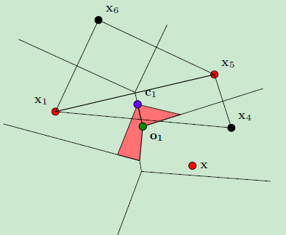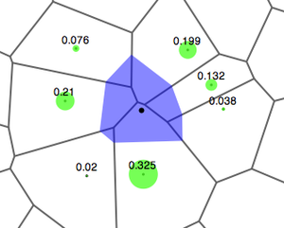

图 1 多边形构建

图 2 面积盗用

下面图描述了Luming Liang & Dave Hale算法的核心内容：算法是围绕着Delaunay三角开展的，首先构造第一部分的边，它们是成对的边，是原Voronoi的边，这部分边的诞生是无序的；在分析Delaunay三角时，不成对的Delaunay三角的边构成了闭环，第二部分边是由老的中心点和新的中心点构成的，是全新的边，这部分边的诞生是有序的。

为何要突出有序无序呢？因为算法如果完全对这些边进行排序，那么算法复杂度为O(N2)，是会严重降低性能的。我们只需要对第一部分诞生的边进行排序，这个数量就比较少，是Npoly-3。原算法只考虑内插，因此只需要计算差乘，无需考虑边的顺序。新算法需要考虑外插，因此得保证边的顺序。

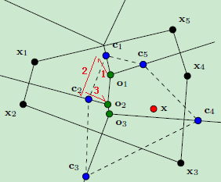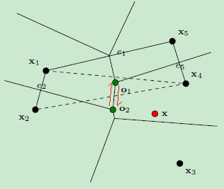

图 3第二部分段，有序

图 4 第一部分段，无序

在自然邻居插值领域，讨论比较多的是内插，即插值点在凸包内(Convex Hull)，以上提及的算法也不适用于外插。为了让外插适合Luming Liang & Dave Hale(2010)算法，我们引入了虚拟Delanay三角(virtual Delaunay)。

Voronoi图本质上是非封闭图，存在无穷远的顶点(Vertex)，以及连接到这个顶点的无穷远的边(HalfEdge)。Voronoi图的内部顶点，一般情形下，一个顶点对应一个Delaunay三角，当N(N>=3)基点共圆时，Delaunay三角的数量为N-2。但无穷远顶点只和两个基点相关，无法构建Delaunay三角，这时我们引入一个Ghost基点，来和这两个基点构建出Virtual Delaunay三角，这样就可以扩展Luming Liang & Dave Hale(2010)算法了。如图3。

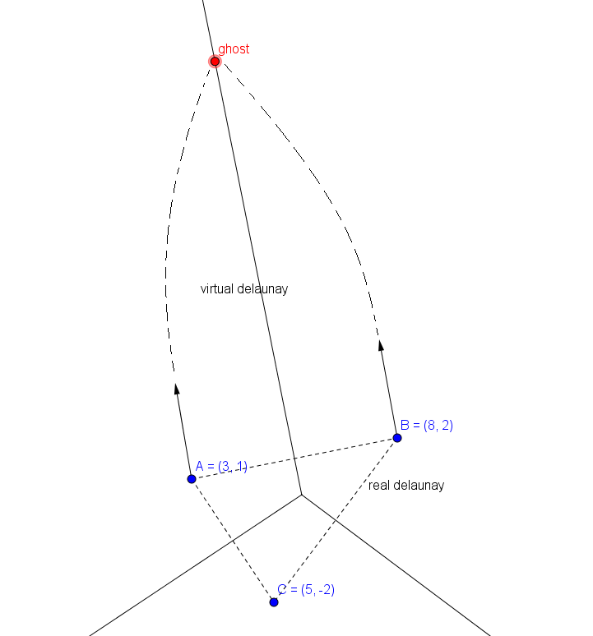

图 5 虚拟Delaunay三角

在实现中有几个需要关注的点：

1. 要用正确的方式表达无穷远顶点，用射线来构造无穷远边。
2. 相邻无穷远顶点之间相互链接，这样可以递归地查找虚拟三角是否包含插值点
3. 当处理虚拟三角时(如图3的A_Ghost边和B_Ghost边)，新的共圆心点(New Circumcenter)也是一个无穷远顶点，也就是说，当内插时，构建的是多个闭合多边形；当外插时，构建的是半开多边形，有两个无穷远顶点
4. 计算机实现时，若全部采用浮点数，存在着数值稳定问题，可以用整数来表达基点和插值点，用浮点来计算交点和面积。

当外插时，新构建的多边形是一个半开多边形，本质是一个Voronoi Cell，这给计算面积带来问题，这时，可以采用一个ROI矩形来裁剪得到面积。

从算法分析可以看出，这种插值算法完全等价于为Voronoi图增加新基点，稍加改进就可以实现了。

参考：

1、Sibson, R., 1981, A brief description of natural neighbor interpolation, in V. Barnett, ed., Interpreting Multivariate Data: John Wiley & Sons, 21–36.

2、Watson, D. F. and G.M. Philip, 1987. Neighborhood-based interpolation. Geobyte, 2(2), 12–16.

3、Watson, D. F., 2001. Compound signed decomposition, the core of natural neighbor interpolation in n-Dimensional Space.  
[www.iamg.org/images/File/documents/oldftp/Watson/core.ps](http://www.iamg.org/images/File/documents/oldftp/Watson/core.ps)

4、Luming Liang & Dave Hale. A stable and fast implementation of natural neighbor interpolation